논문지도위원회(박사과정)구성 입력 안내

1. 기능요약
학위논문 제출 대상인 박사과정 학생에 한해서 논문지도위원회를 관리한다.

2. 따라하기

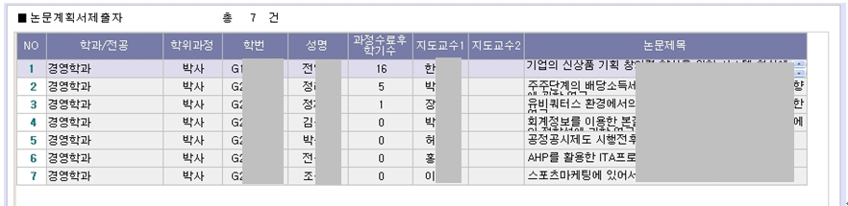
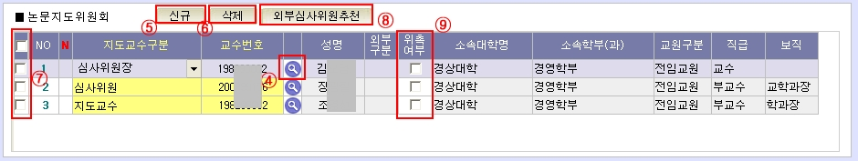

- 조회: 논문연구계획서 제출학기 확인(학적사항 조회) 후 논문지도위원회 처리탭에서 조건인 ① 학년도, 학기, 대학원, 학과/전공을 선택 후, ②조회를 한다. 다시 조회를 하려면 ③초기화를 누른다.
나. ■ 논문계획서제출자 명단의 한 명을 선택하면, 학생에 해당하는 ■ 논문지도위원회
목록이 조회된다.
다. 조회 후 신규, 수정, 삭제한다.
1) 신규 : ⑤신규를 누르고 새로 생긴 빈 줄에 ④를 눌러 교수검색창을 띄어 교수 검색 후 선택을 하여 ■논문지도위원회를 입력 후, ⑩작업저장을 누른다.
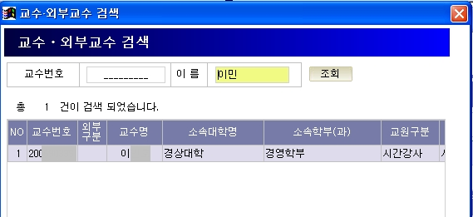

2) 수정 : 대상목록에서 해당자료를 수정 후, ⑩작업저장을 누른다
3) 삭제 : ⑦의 삭제 대상을 선택 후, ⑥삭제를 누르고, ⑩작업저장을 누른다.

라. 외부교수 추천을 할 경우 ⑧외부심사위원추천을 눌러 외부교수처리 화면에서 외부교수
등록을 한다.
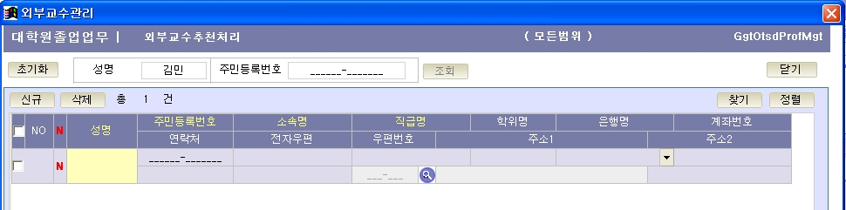

상세정보
- 지도교수구분, 교수번호는 필수입력항목이다.
* 일반대학원 시행세칙에 따라 지도교수는 박사학위논문지도위원회 위원장이지만, 심사위원장은 될 수 없음.
→ 지도교수구분란에 학위논문 지도교수는 반드시 지도교수로 선택
나. ⑨의 위촉여부는 학사관리과 담당자, 교무과 담당자만 처리할 수 있는 항목이다.
다. 심사위원장은 학생별로 한 명만 입력이 가능하다.
라. 한 학생에 대한 논문지도위원회를 입력한 후 다른 학생에 대한 논문지도위원회를
입력하려면 저장을 먼저 해야 한다.
마. 이 화면에서 입력한 논문지도위원회 위원은 예비심사, 본심사 대상자 생성시 예비심사, 본심사 심사위원으로 저장된다.

